S
CDIP/23/9
ORIGINAL: INGLÉS
FECHA: 20 DE MARZO DE 2019

Comité de Desarrollo y Propiedad Intelectual (CDIP)

Vigesimotercera sesión
Ginebra, 20 a 24 de mayo de 2019

PROTOTIPO DE FORO DE INTERNET SOBRE ASISTENCIA TÉCNICA

preparado por la Secretaría

- El Comité de Desarrollo y Propiedad Intelectual (CDIP), en su vigesimosegunda sesión, al examinar la viabilidad de establecer un foro de Internet sobre asistencia técnica (documento CDIP/22/3), pidió a la Secretaría que:

“se cree un prototipo en la Wiki o en una plataforma similar, vinculada a la página principal de la AD, que contenga funciones que den respuesta a las necesidades de los Estados miembros en materia de asistencia técnica. El prototipo debería incluir una opción para debates moderados. El prototipo debería presentarse en la siguiente sesión del Comité.”

- El presente documento da respuesta a dicha petición. A continuación, se proponen dos opciones a fin de que sean consideradas por el Comité. Esas opciones se basan en las ideas debatidas por el Comité en el contexto del documento CDIP/22/3. Durante el examen del presente documento se proporcionará al Comité una demostración en vivo de la manera en que funciona cada una de esas opciones. En el Anexo del presente documento se proporcionan capturas de pantalla de los prototipos elaborados para cada una de las opciones propuestas.

OPCIÓN A: FORO DE DEBATE

- La Secretaría establecerá un chat con el fin de proporcionar a los Estados Miembros un foro de debate para el intercambio de ideas, prácticas y experiencias sobre asistencia técnica. A fin de aprovechar las mejoras introducidas en la página web de la OMPI sobre asistencia técnica a raíz de la petición del Comité y sobre la base del documento CDIP/19/10, la Secretaría hará todo lo posible por incorporar en el chat la información disponible en esa página web. De ese modo, los participantes en el foro de debate podrán acceder a toda la información pertinente (por ejemplo, las actividades de asistencia técnica emprendidas por la OMPI dirigidas a los gobiernos y los usuarios de PI, la base de datos de asistencia técnica en materia de PI (IP-TAD), los proyectos de la Agenda para el Desarrollo, etc.) de manera más fácil y rápida.

- La División de Coordinación de la Agenda para el Desarrollo (DACD) de la OMPI administrará y moderará el foro. A fin de garantizar un intercambio de opiniones provechoso y fructífero, desempeñará esa tarea un funcionario dotado del nivel adecuado de conocimientos sobre propiedad intelectual, asistencia técnica y la labor de la OMPI, así como de la experiencia profesional necesaria para facilitar los debates en dicha plataforma. El moderador abrirá un debate semanal sobre un tema concreto relacionado con la asistencia técnica que deberán examinar los participantes. Los temas de debate también podrán ser propuestos por los Estados miembros a través del foro de Internet.

- Con el fin de fomentar la participación y la contribución apropiada de las distintas regiones, el contenido del foro se ofrecerá en español, francés e inglés. Sin embargo, a fin de reducir al mínimo los costos de mantenimiento del foro, no se contratará a ningún proveedor externo para facilitar la traducción simultánea de las deliberaciones entre los participantes.

- A fin de garantizar la confidencialidad del contenido y la información compartidos, así como la privacidad de los participantes, únicamente podrán utilizar el foro los Estados miembros, y su acceso deberá estar protegido mediante contraseña. Se establecerá un procedimiento para facilitar el acceso al sistema a las personas designadas por los Estados Miembros.

- El foro de Internet funcionará por un período inicial de prueba de seis meses. Al término de ese período, el Comité examinará su utilidad, con miras a determinar si el foro debe seguir existiendo en la manera conocida o si ha de modificarse o clausurarse. La Secretaría presentará una evaluación independiente para facilitar la evaluación del Comité. En la evaluación independiente se analizará, entre otras cosas, el número de participantes en el foro, la frecuencia de acceso, el número de temas sugeridos por los Estados miembros, las contribuciones de los participantes a cada tema, etc.

OPCIÓN B: PLATAFORMA DE SEMINARIOS WEB

- La Secretaría establecerá una plataforma para celebrar seminarios web mensuales. Cada seminario se estructurará de la manera siguiente, siempre y cuando los requisitos técnicos lo permitan: i) en primer lugar, un experto presentará una ponencia en vivo, por videoconferencia, sobre un tema relacionado con la asistencia técnica; ii) en segundo lugar, los participantes podrán formular preguntas y observaciones al ponente, por escrito, a través de un chat puesto a disposición de todos durante un período de tiempo limitado; iii) en tercer lugar, el ponente responderá a las preguntas y observaciones en vivo, por videoconferencia.

- En su defecto, cuando los requisitos técnicos no permitan las videoconferencias, el seminario web se estructurará de la manera siguiente: i) en primer lugar, se dará a conocer a los participantes una grabación de la ponencia del experto a través de la plataforma de seminarios web; ii) en segundo lugar, los participantes podrán formular preguntas y observaciones al ponente, por escrito, a través de un chat puesto a disposición de todos durante un período de tiempo limitado; iii) en tercer lugar, el ponente responderá a las preguntas y observaciones por escrito, por medio del chat.

- A la luz de las diferencias en los idiomas y las zonas horarias, cada seminario irá destinado a una región determinada. Sin embargo, la videograbación de las ponencias de los expertos de todos los seminarios web se pondrá a disposición de los Estados miembros en la página web de la Agenda para el Desarrollo, una vez concluidos los seminarios.

- La plataforma de seminarios web será administrada por un funcionario de la OMPI a fin de asegurar la organización eficiente de los seminarios, incluida la selección de expertos y temas, así como la inscripción de los participantes. Los Estados Miembros también podrán proponer el experto, el tema y el idioma de cada uno de los seminarios a través de la plataforma web. Se podrá solicitar a los Estados miembros que propongan un experto que facilite las disposiciones logísticas del seminario web, en caso necesario.

- Los seminarios web se celebrarán durante un período inicial de seis meses. Al término de ese período, el Comité examinará su utilidad, con miras a determinar si la plataforma debe seguir existiendo en la manera conocida o si ha de modificarse o clausurarse. La Secretaría presentará una evaluación independiente para facilitar la evaluación del Comité. En la evaluación independiente se analizará, entre otras cosas, el número de participantes en los seminarios, las contribuciones efectuadas durante los debates subsiguientes, el número de propuestas de temas y expertos, etc.

REPERCUSIONES FINANCIERAS

- A continuación figura una indicación de las necesidades presupuestarias para el establecimiento y funcionamiento de las posibles opciones del foro de Internet durante el período inicial de prueba de seis meses:

OPCIÓN | Costos | Total
A. Foro de debate | -Moderación y administración: 59.050 francos suizos  -Desarrollo técnico: 6.000 francos suizos  -Evaluación independiente: 15.000 francos suizos | 80.050 francos suizos
B. Plataforma de seminarios web | -Administración: 59.050 francos suizos  -Desarrollo técnico: 1.695,04 francos suizos  -Evaluación independiente: 15.000 francos suizos | 75.745,04 francos suizos

- Las características técnicas o requisitos administrativos adicionales que soliciten los Estados miembros podrían conllevar recursos adicionales de personal y/o no relativos a personal.

- Si el CDIP decide continuar con el foro de Internet después del período inicial de prueba de seis meses, la Secretaría presentará una propuesta de proyecto.

- Se invita al CDIP a examinar la información contenida en el presente documento.

[Sigue el Anexo]

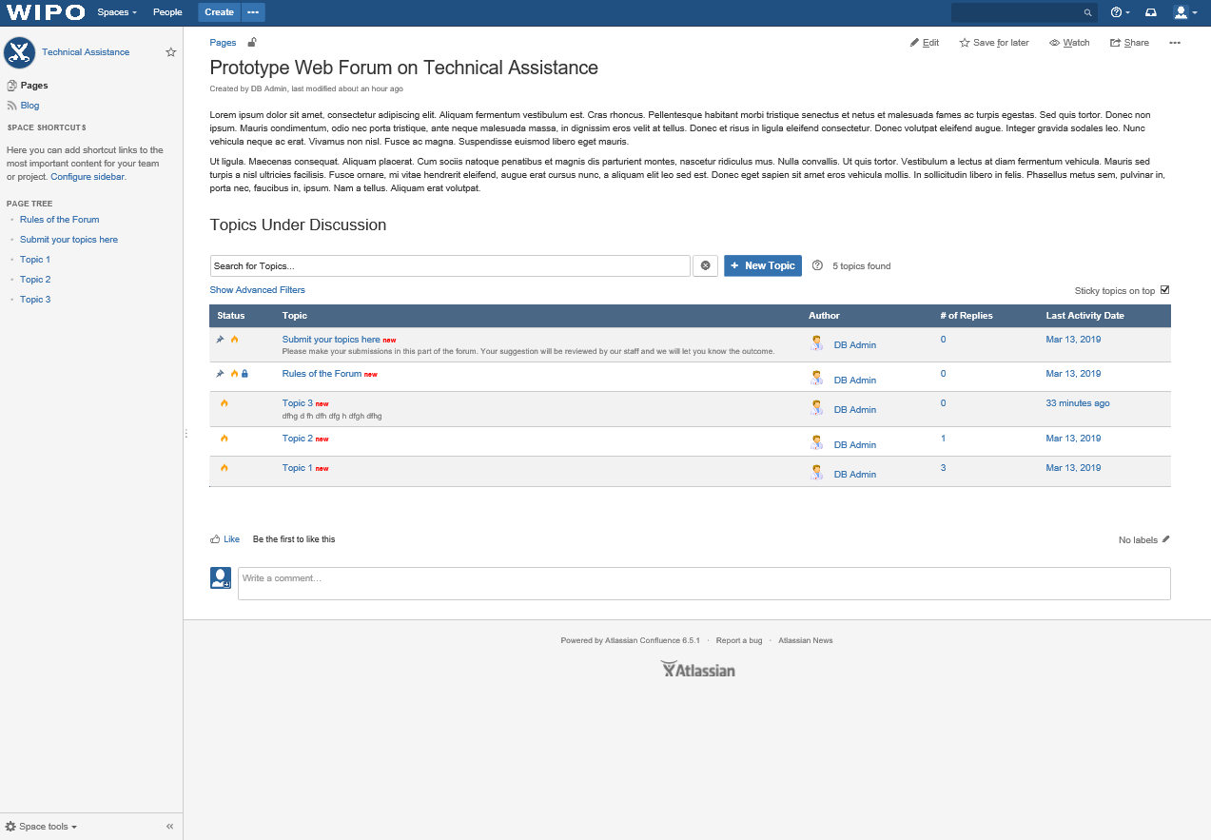
OPCIÓN A

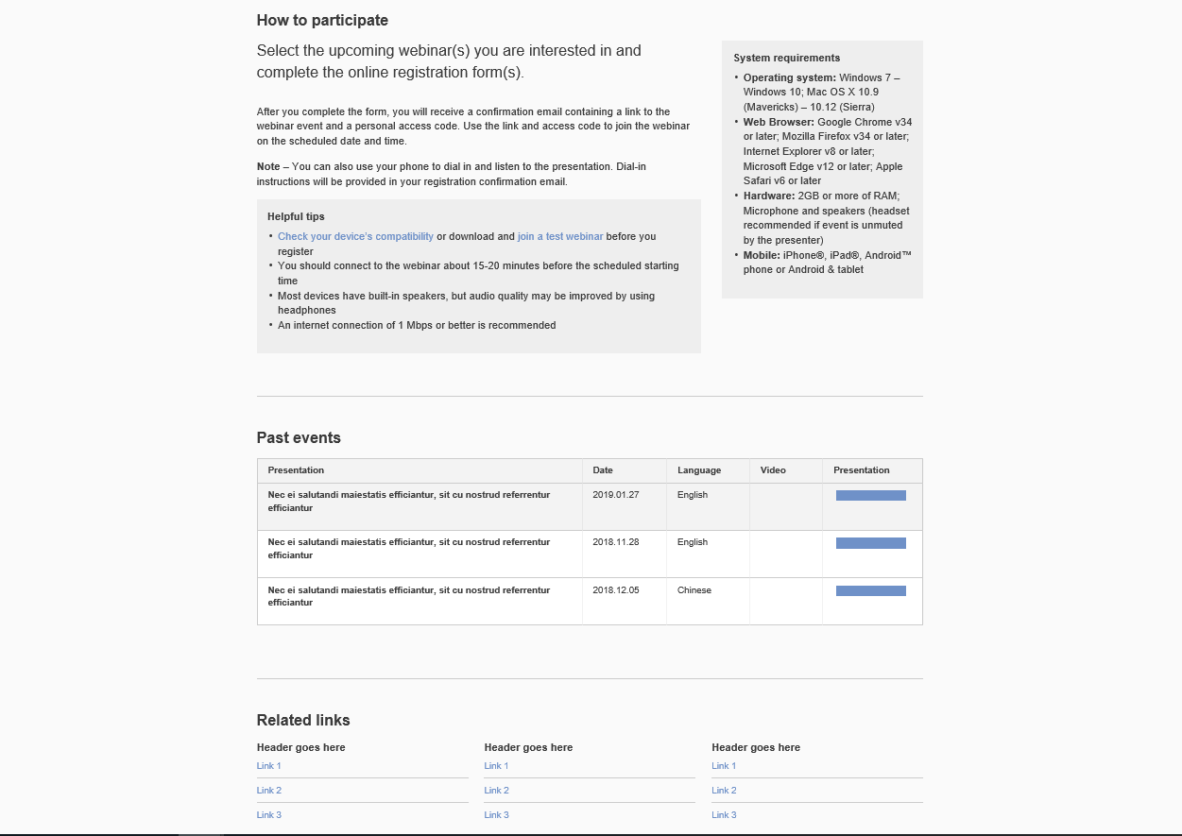
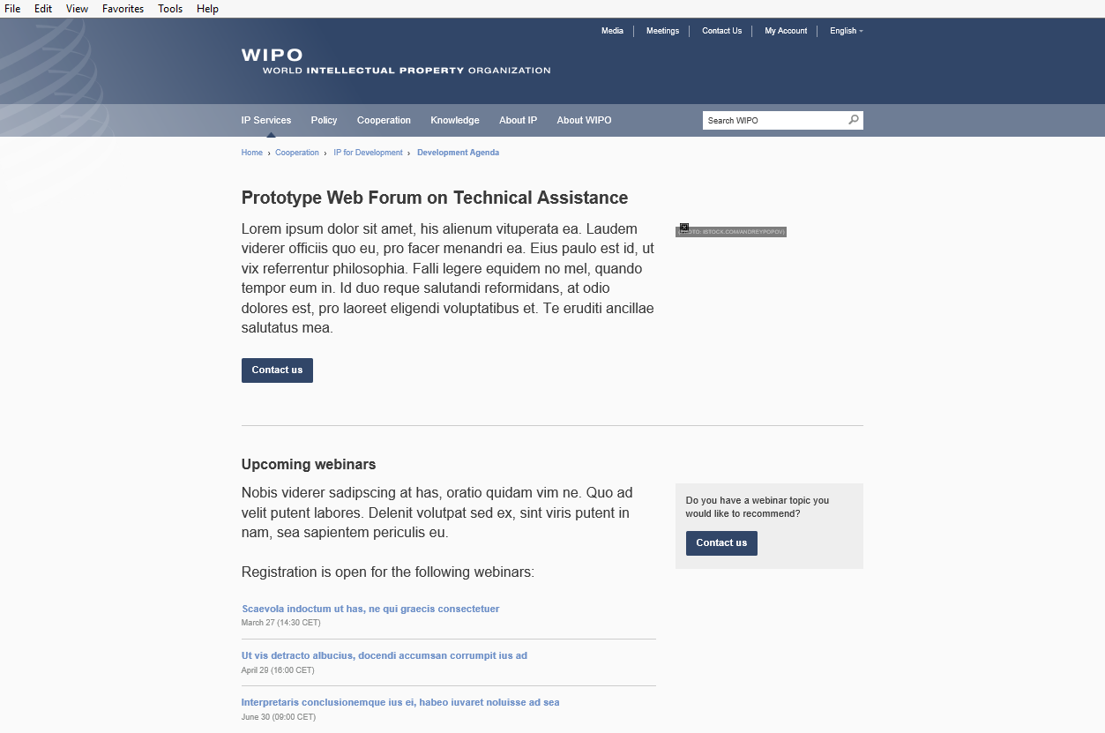
OPCIÓN B

[Fin del Anexo y del documento]

Los costos se sufragarán con cargo al presupuesto actual de la DACD (programa 8).
El costo que se refleja en este cuadro abarca el precio de una licencia para celebrar seminarios web durante seis meses con un máximo de 500 participantes.

